Технический паспорт
Flügger Interior Blackboard Finish

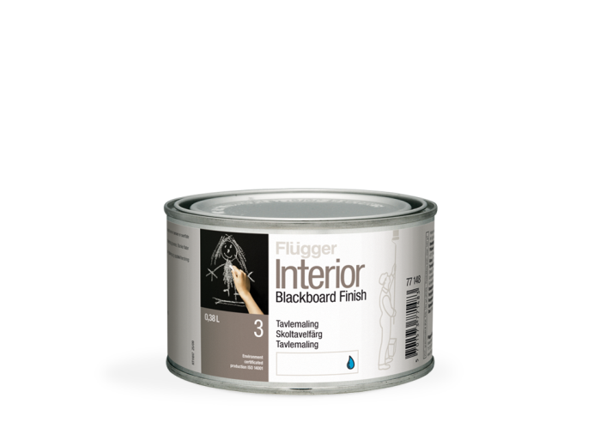

Описание продукта

Матовая чёрная краска на водной основе, обеспечивающая поверхность на которой можно писать мелом. Предназначена для внутренних работ по дереву, металлу и любым другим основаниям, на которых необходимо создать информационную доску.

Преимущества
Хорошая адгезия к большинству поверхностей
Простая и легкая в применении
Личная информационная доска в любом удобном для Вас месте
Подготовка поверхности
Основание должно быть чистым, сухим, твердым. Шелушащуюся и мелящуюся краску удалить. Поверхность очистить с помощью Fluren 37 Basic Cleaner. Новую и необработанную древесину загрунтовать Interior Wood Primer, а впитывающие минеральные основания Flugger Sealer. Для металлических поверхностей используйте соответствующий антикоррозионный грунт.
Нанесение
Наносится кистью или валиком с коротким ворсом. Наилучший результат достигается при двухслойном покрытии.
Поверхность очищать с помощью Fluren 32 Universal Cleaner. При необходимости реставрации повреждений используйте ту же краску и такой же инструмент, которые применялись первоначально.
Перед ремонтной окраской поверхность нужно тщательно очистить от мела.

Технические характеристики
Тип: краска на водной основе
Плотность: 1,3 кг/л
Степень блеска: 3, матовый
Сухой остаток: По весу: 53%
Расход: 8-12 м²/л
Температура нанесения: Мин. рабочая температура в процессе
нанесения и высыхания/отверждения: +5°C
Макс. относительная влажность: 80%
Время высыхания при температуре 20°C,
относительной влажности 60%: На отлип: 2 ч
Интервал перекрытия: 6 ч
Полное отверждение: Несколько дней
Разбавитель: Вода, обычно не разбавляется
Очистка инструментов и т.д.: Вода и мыло.
Условия хранения: Хранить в прохладном месте, в плотно закрытой упаковке, не замораживать.

Код: INT BLACK Декабрь 2010 года, заменяет сентябрь 2009 года

